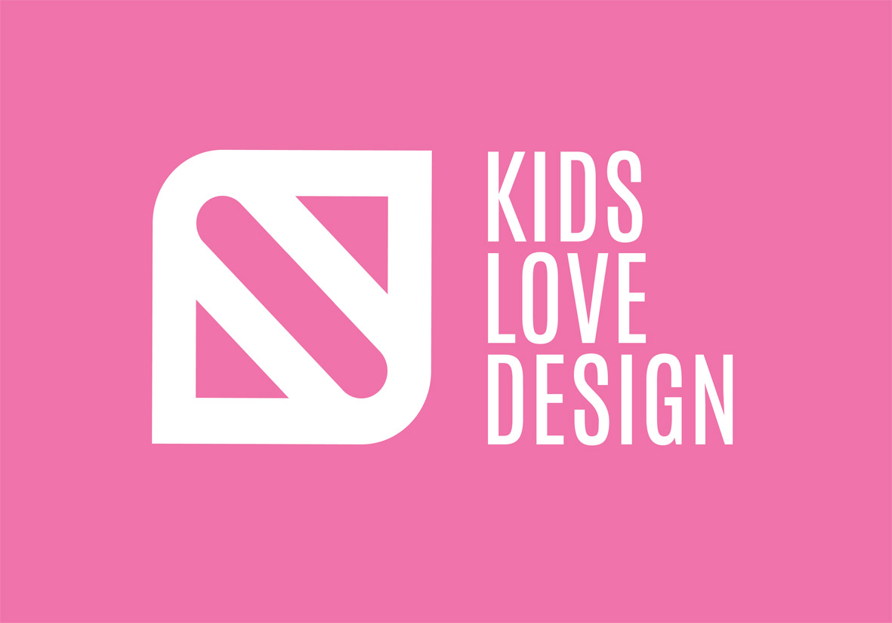
Fundacja Artmosphere, w ramach festiwalu Kids Love Design, zaprasza dzieci w wieku od 4 do 9 lat do udziału w konkursie plastycznym pt. „Para mieszana”, którego przedmiotem jest wykonanie projektu przytulanki pt. „Mój przyjaciel”. Termin nadsyłania prac mija 10.04.2014 (liczy się data stempla pocztowego). Młodzi projektanci do dzieła!

KARTA ZGŁOSZENIOWA
Konkurs plastyczny „Para mieszana”

1. Imię i nazwisko dziecka......................................................................................................................

2. Data urodzenia dziecka......................................................................................................................

3. Imię i nazwisko, adres, e-mail, numer telefonu opiekuna prawnego dziecka

...............................................................................................................................................................

...............................................................................................................................................................

…............................................................................................................................................................

4. Wzrost i waga dziecka.......................................................................................................................

